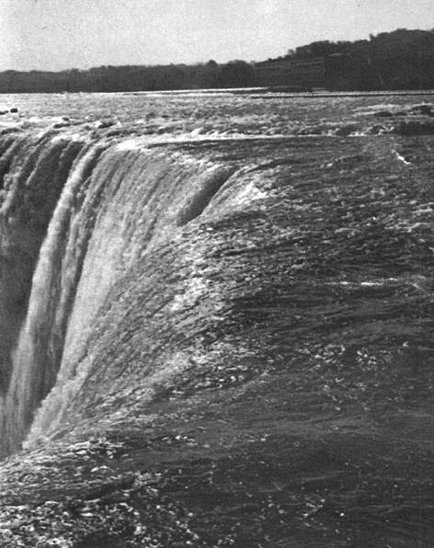

- Új módszerek a hangsugárzók méréstechnikájában: Wigner-eloszlás
és halmozott lecsengési spektrum

A számítástechnika jóvoltából az elektroakusztikai szakemberek
olyan hangsugárzó-mérési eljárásoknak jutottak birtokába, amelyekkel a
hangsugárzók jelét a maga komplexitásában ragadhatják meg, azonkívül
meghökkentően személetesen ábrázolhatják. Nyomdai lehetőségeink
végesek ugyan, de a legszebb képeket midenképpen színesben akartuk
reprodukálni, ezeket kiemeltük környezetükből, és feláldoztunk rájuk
egy színes oldalt. (A szövegben római számmal hivatkozunk rájuk.)
Cikkünk szerzője oktató a Budapesti Műszaki Egyetem Híradástechnikai
Tanszéken.

*

E lap olvasóinak nem kell bizonygatni, hogy a (jelenleg
alkalmazott) hangsugárzó-mérési eljárásokon kívül nagyon fontos a
hangsugárzók meghallgatásos vizsgálata is. A hifi-rajongók nagy része
a műszaki adatokat éppen csak átfutja, s inkább hisz a szubjektív
tesztnek. A hangtechnikával foglalkozó mérnökök viszont szeretnék a
hangtechnikai eszközüket olyan műszaki paraméterekkel jellemezni,
amelyek jól korrelálnak a meghallgatásos vizsgálat eredményeivel,
hiszen ez azt jelentené, hogy az adatlapok hű képet adnak a
berendezések minőségéről. Az utóbbi években számos új módszer
született. Ilyenek a Wigner-eloszlás és a halmozott lecsengési
spektrum (Cumulative Decay Spectrum, szemléletesebben: "Waterfall
Diagram", azaz Vízesés Diagram) elektroakusztikai alkalmazása.
Ahhoz, hogy az új fogalmakat és a hozzájuk kapcsolódó mérési
módszerek lényegét megértsük, tisztáznunk kell néhány alapfogalmat,
áttekintve a hangsugárzók klasszikus méréstechnikáját. Aki e témában
járatos, nyugodtan átugorhatja az első fejezeteket. A többiektől némi
türelmet és kitartást kérek. Ha az alább leírt dimenziókban
járatosabbak lesznek, talán kevesebbet kell barangolniuk a 4.
dimenzióban.

IDŐTARTOMÁNY

Ha egy hangszer megszólal, a levegőben nyomáshullámot kelt, amely
eléri a fülünket, hangérzetet okoz. Mivel fülünk a hangnyomásra
érzékeny, az a feladatunk, hogy a lehallgatótérben is ugyanazt a
hangnyomáshullámot hozzuk létre, amely a felvételi térben keletkezett.
A hangnyomáshullám a levegőben terjed. A bennünket körülvevő levegő
nyomása átlagosan 760 higanymilliméter; az időjárás okozta
nyomásváltozás rendkívül lassú, nem kelt hangérzetet. Ehhez a kvázi
állandó légnyomáshoz adódik hozzá (illetve kivonódik belőle) az a
gyorsan változó hangnyomás-komponens, amelyet a hangszer hangja kelt
(1. ábra).

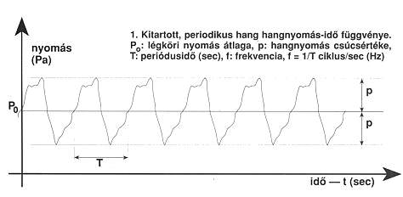

1. Kitartott, periodikus hang hangnyomás-idő függvénye.

Ismeretes, hogy a nyomásváltozás időbeli gyakorisága a hang
frekvenciája (ciklus/másodperc, c/s, röviden Hz, azaz Hertz), s hogy
hangérzetet azok a hangok hoznak létre, amelyek frekvenciája
hozzávetőleg 20 és 20000Hz közé esik. Az 1. ábrán látható
hangnyomás-idő függvény periodikus, periódusideje T. Periodikus
függvénynek nevezzük az olyan függvényt, amelynek valamely részlete
(periódusa) állandóan ismétlődik. Ilyet kelt például az orgona, ha
folyamatosan nyomva tartjuk valamelyik billentyűjét. A periódusidő
reciproka a jel frekvenciája. Az ábrán látható jel nem szabályos,
"szőrök" tarkítják. Éppen ezeknek a "szőröknek" a finomszerkezete
jellemzi az adott hangszer hangszínét, ezek alapján tudjuk
megkülönböztetni az elektromos és az akusztikus orgona hangját még
akkor is, ha ugyanazt a hangmagasságot játsszák. Ha a kétféle
orgonahang hangnyomásának időfüggését felrajzoljuk, az ábra alapján
jól megkülönböztethetjük őket.
A műsor felvételekor a hangjelenséget mikrofon segítségével
regisztráljuk. A mikrofon villamos kivezetésein mérhető feszültség
arányos a hangtér adott pontjában uralkodó pillanatnyi hangnyomással,
tehát az előbb említett hangnyomás-idő függvény a mikrofon kimenetén
feszültség-idő függvény formájában jelenik meg. Ez az időfüggvény meg
is jeleníthető, például oszcilloszkóppal. A feszültség-idő függvénnyel
a vizsgált jelet az időtartományban jellemeztük.
A mikrofonból elinduló villamos jel a hangátviteli csatornán
átjutva a hangsugárzóhoz ér. Tegyük fel, hogy a hangsugárzó kapcsain
mérhető feszültség éppen konstans többszöröse a mikrofon jelének, s
ahhoz képest csak bizonyos időbeli késést szenved. (A hangátviteli
láncot most ideálisnak tételezzük fel.) A hangsugárzó a rákapcsolt
feszültség hatására hangnyomást kelt, s azt egy (szintén ideálisnak
tekintett) mérőmikrofonnal regisztrálni tudjuk. A hangsugárzó kapcsain
és a mérőmikrofon kapcsain mérhető feszültségeket felrajzolhatjuk egy
kétsugaras oszcilloszkóp ernyőjére. Ilymódon magát a hangsugárzót
jellemezzük az időtartományban, hiszen ha a két időfüggvény nem
egyforma, akkor az eltérést a hangsugárzó okozza. E vizsgálat
eredménye ugyan nem egzakt, de módszerünk tökéletesíthető, ha jól
választjuk meg a vizsgálójelet.
Ha a válaszjel ismeretében kiszámíthatjuk a bármely más bemenőjel
hatására kialakuló választ, akkor a jel jól jellemzi a rendszert:
rendszerjellemző jelnek tekintjük. Matematikai (hálózatelméleti)
módszerekkel bizonyítható, hogy ilyen jel az un. Dirac-delta függvény.
A Dirac-delta impulzus végtelenül keskeny, végtelenül nagy
amplitúdójú, de egységnyi területű jel. Származtatását a 2. ábrán
láthatjuk. A Dirac-delta függvényre adott választ impulzusválasznak
avagy súlyfüggvénynek hívjuk. Ha megmérjük egy hangsugárzó
súlyfüggvényét (példa rá a 3. ábra), a hangsugárzót egyértelműen
jellemeztük, hiszen elvileg ki tudjuk számítani belőle, milyen lesz a
kimenőjel bármilyen más bemenőjel hatására. Ez a módszer nem terjedt
el, egyértelműsége ellenére sem. Ennek elsősorban az az oka, hogy a
súlyfüggvényt nehéz kiértékelni, s lefutásának paramétereire még nem
fogalmazták meg az előírásokat.

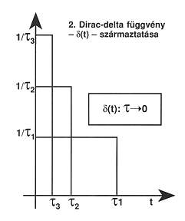

2. Dirac-delta függveny származtatása

Az időtartományi módszer elsősorban a hangsugárzó tranziens
viselkedésének jellemzésére alkalmas. Hiszen a súlyfüggvény lengései,
lecsengésének időtartama és egyéb jellemzői mind a tranziens
viselkedést mutatják szemléletesen.

FREKVENCIATARTOMÁNY

A gyakorlatban jóval elterjedtebb a hangsugárzók
frekvenciatartományi jellemzése. A frekvencia-fogalom szorosan kötődik
a szinuszos jelhez, tehát vizsgáljuk meg a szinuszos jel
tulajdonságait. Ha a 4. ábra szerint egy A hosszúságú egyenes szakaszt
egyik végpontja körül egyenletes ω szögsebességgel forgatunk, majd
a függőleges tengelyre vetítjük, megkapjuk a jól ismert szabályos
szinusz függvényt. Lényeges paramétere a kezdőpillanatbéli φ
kezdőfázis. Tehát a szinuszos jelet három paraméterrel jellemezzük: A
amplitúdó, ω körfrekvencia, φ kezdőfázis. A körfrekvencia
helyett gyakran az f frekvenciát használjuk (ω=2Πf).

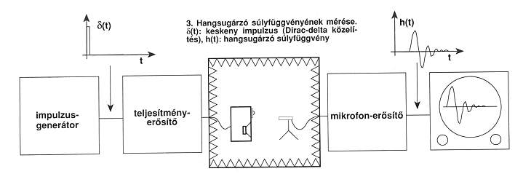

3. Hangsugárzó súlyfüggvényének mérése.

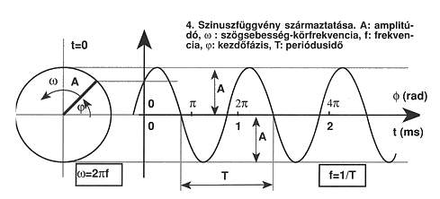

4. Szinuszfüggvény származtatása.

Fourier munkássága révén régóta tudjuk, hogy szinuszos
időfüggvények összeadásával tetszőleges periodikus időfüggvényt
hozhatunk létre. Az 1. ábrán látható függvény is megadható különböző
amplitúdójú-frekvenciájú-kezdőfázisú szinuszos jelek összegeként. Ezt
a fajta megadást a jel spektrumának nevezzük, amennyiben a frekvencia
függvényében ábrázoljuk az összetevő szinuszos jelek amplitúdóját
(amplitúdóspektrum), illetve fázisát (fázisspektrum). A periodikus
jelet ilymódon a frekvenciatartományban írtuk le; meg tudjuk mondani,
hogy adott frekvenciájú jelek milyen amplitúdóval és kezdőfázissal
vannak jelen. A legkisebb frekvencia az alapfrekvencia, a többi ennek
egész számú többszöröse (felharmonikusok, felharmonikus frekvenciák).
Mivel a spektrumban csak jól meghatározott egyedi frekvenciák
szerepelnek, a periodikus jel spektruma vonalas. A vonalas spektrum
meghatározását Fourier sorfejtésnek hívjuk. Periodikus jelre, illetve
annak spektrumára példa az 5. ábra.
Ha a jel periódusidejét növeljük, a spektrumvonalak egyre sűrűbben
helyezkednek el a frekvenciatengely mentén. A nem periodikus jelet
végtelen hosszú periódusidejű jelnek is tekinthetjük, melynek
"spektrumvonalai" a végtelenül hosszú periódusidő miatt végtelenül
közel kerülnek egymáshoz. Ezért a nemperiodikus jel spektruma
folytonos függvény; spektrumának kiszámítását Fourier
transzformációnak nevezzük.

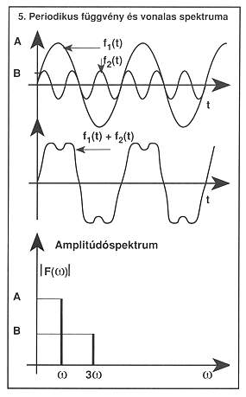

5. Periodikus függvény és vonalas spektruma

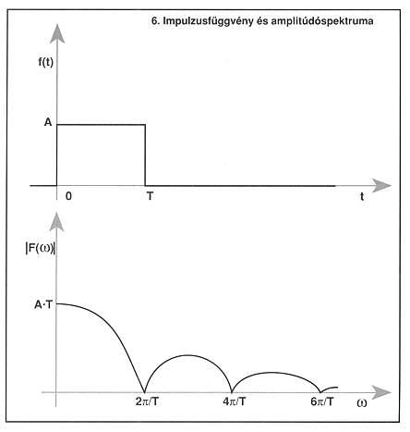

6. Impulzusfüggvény és amplitúdóspektruma

Nézzünk példát a nemperiodikus jelre és annak spektrumára.
Vizsgáljuk meg a T szélességű és A amplitúdójú feszültségimpulzus
spektrumát (6. ábra). Látható, hogy minél keskenyebb az impulzus T
szélessége, annál nagyobb frekvenciákig közel állandó értékű az
amplitúdóspektrum. Ha a T időt végtelenül kicsire választjuk, eljutunk
a Dirac-delta impulzus spektrumához, amelynek amplitúdóspektruma az
előzőek alapján frekvenciafüggetlen konstans 1 érték.
Ebben a fejezetben idáig azzal foglalkoztunk, hogy jeleket írtunk
le a frekvenciatartományban. Célunk azonban nem ez, hanem hogy a
hangsugárzót jellemezzük ugyanott. Ez a következőképpen történhet. A
hangsugárzó kapcsaira szinuszos feszültséget előállító generátort
kapcsolunk. A hangsugárzó által létrehozott hangnyomást
mérőmikrofonnal elektromos jellé alakítjuk. Minden frekvencián meg
tudjuk mérni a feszültség amplitúdóját és a hangsugárzó fázistolását.
(7. ábra: a műszerek egy lehetséges összeállítása.) Az ábrán szereplő
jelkésleltető egység éppen a hangsugárzó-mikrofon távolságnak
megfelelő idővel késlelteti a referencia jelet. Így kapjuk meg az
adott hangszóróra jellemző amplitúdó-, illetve fáziskarakterisztikát.
A frekvenciatartományi jellemzés, az amplitúdó- és
fáziskarakterisztika szemléletessé teszi a hangsugárzó "sztatikus"
viselkedését, állandó, kitartott szinuszos jelek esetén. Az amplitúdó-
és fáziskarakterisztika együtt ugyanúgy egyértelműen jellemzi a
hangsugárzót, mint a súlyfüggvény, de - mint említettük - egyikből a
hangsugárzó tranziens, a másikból a kitartott hangokon való
viselkedése olvasható ki könnyebben.

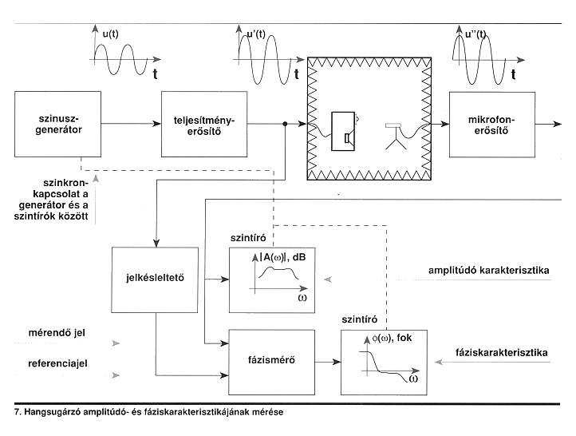

7. Hangsugárzó amplitúdó- és fáziskarakterisztikájának mérése

HANGSUGÁRZÓK JELLEMZÉSE AZ IDŐ- ÉS FREKVENCIATARTOMÁNYBAN

Azt mondtuk, hogy az időtartományban a hangsugárzót egyértelműen
írja le a súlyfüggvénye. A frekvenciatartományban ugyanezt mondtuk az
amplitúdó- és fáziskarakterisztika együtteséről. Vizsgáljuk meg a két
tartomány, a kétféle leírási mód kapcsolatát.

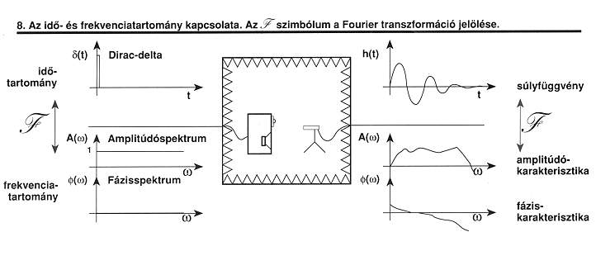

8. Az idő- és frekvenciatartomány kapcsolata. Az "F" szimbólum a
Fourier transzformáció jelölése

A 8. ábrán a hangsugárzó és a mérőmikrofon látható. Az ábra bal
oldalára berajzoltuk a Dirac-delta mérőjelet, melynek spektruma
konstans amplitúdójú és nulla fázisú (vagyis a különböző frekvenciájú
szinuszos jelek azonos kezdőpontból, nulla kezdőfázissal indulnak). E
spektrumnak megfelelő mérőjelet a frekvenciatartományban szinuszos
oszcillátorral tudunk előállítani. A szinuszos jel frekvenciáját
folytonosan változtatjuk, amplitúdóját pedig állandó értéken tartjuk.
Ha a hangszórót Dirac-delta jellel tápláljuk, a jobb oldalon látható
súlyfüggvényt kapjuk. Ha a Dirac-delta spektrumának megfelelő
szinuszos mérőjelet alkalmazunk, megkapjuk a hangsugárzó amplitúdó- és
fáziskarakterisztikáját. Könnyű belátni, hogy a súlyfüggvény
spektruma, azaz Fourier transzformáltja az amplitúdó és
fáziskarakterisztika. Ezzel kapcsolatot találtunk az idő- és
frekvenciatartomány között.
Fontos kérdés, hogyan jellemezhető az ideális hangsugárzó a
kétféle tartományban. Az ideális hangsugárzó a jelet alakhűen viszi
át, tehát ha Dirac-delta feszültség-időfüggvénnyel tápláljuk, akkor a
mérőmikrofon kimenetén is Dirac-delta időfüggvényt kapunk. Milyen
amplitúdó- és fáziskarakterisztika felel meg ennek? Ez a Dirac-delta
spektrumából a frekvenciafüggetlen amplitúdó- és a konstans nulla
fáziskarakterisztika. Megismételjük: az alakhű jelátvitel feltétele az
időtartományban a Dirac-delta súlyfüggvény, a frekvenciatartományban
pedig a konstans amplitúdó- és az azonosan nulla fáziskarakterisztika.
Ez utóbbi feltétel enyhíthető, ha megengedünk a bemenő- és kimenőjelek
között egy időkésleltetést. Hiszen az nem befolyásolja a jelalakot,
csupán annyit tesz, hogy a jel később éri el a megfigyelőt. Az
időkésleltetéshez konstans amplitúdó és a késleltetési idő által
meghatározott, egyenletesen csökkenő fáziskarakterisztika tartozik.

IDŐ-FREKVENCIA TARTOMÁNY; WIGNER-ELOSZLÁS

A mérnök klasszikus eszköztárában az eddig ismertetett idő-,
illetve frekvenciatartományi jel-, valamint rendszerleírási eszközök
szerepelnek. Ha csupán ezeknek volna birtokában, akkor talán kevésbé
értékes embernek érezné magát a zenésznél, hiszen a zenész a kottából
pontosan meg tudja mondani, hogy hangszerével mikor kell belépnie, s
milyen magas hangot kell játszania. Tehát a zenész kottája voltaképpen
egy idő-frekvenciatartományi leírás. A villamosmérnök a klasszikus
időtartományi leírás alapján csak azt tudja megmondani, hogy mikor és
mennyi ideig kell megszólaltatni a hangszert - de azt már közvetlenül
nem olvashatja ki, hogy milyen magas hangot kell játszania. Ezzel
szemben a frekvenciatartományi jellemzés azt mondja meg, hogy a műben
milyen magas (frekvenciájú) hangok fordulnak elő, de hogy ezek mikor
szólalnak meg és mennyi ideig tartanak, közvetlenül már nem
állapítható meg belőle.
Magától értetődően felmerül az igény egy olyan módszer iránt, mely
egyszerre írja le a jelet az idő-frekvencia tartományban. Ilyen
leírási mód a Wigner-eloszlás. (A magyar Wigner Jenő a 30-as években
alkalmazta ezt a módszert, kvantummechanikai problémák megoldására.
Elektroakusztikai alkalmazása csak a közelmúltban merült fel.)
A Wigner-eloszlás a jel energiaeloszlását adja meg az
idő-frekvencia síkon. Kétváltozós függvény, amely például egy
domborzat formájában jeleníthető meg. Mivel a Wigner-eloszlás
jelleírási módszer, rendszerjellemzésre akkor alkalmas, ha - például -
a súlyfüggvény elemzésével párosul. A továbbiakban ha egy hangsugárzó
Wigner-eloszlásáról beszélünk, akkor ezen a súlyfüggvényének
Wigner-eloszlását értjük. A Wigner-eloszlás egzakt tárgyalása
felsőfokú matematikai ismereteket követel, azonban a módszer lényegét,
illetve alaptulajdonságait könnyen meg lehet érteni az alábbi néhány
példa segítségével.
Azt mondtuk, hogy a Wigner-eloszlás a jel energiaeloszlását adja
meg az idő-frekvencia síkon. Milyen ezek után a jól ismert szinuszos
jel Wigner-eloszlása? Mivel a szinuszos jel az idő függvényében nem
változtatja frekvenciáját, Wigner-eloszlása az időtengellyel
párhuzamos fal (9. ábra). Az ábrán fentről lefelé nő az idő, balról
jobbra a frekvencia értéke.

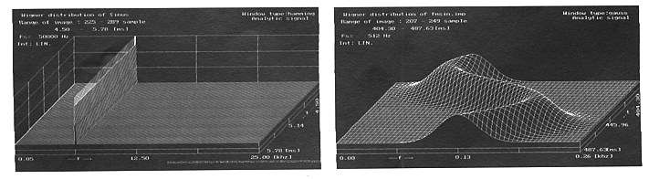

9. Szinuszos jel Wigner-eloszlása
10. Időben változó frekvenciájú jel Wigner-eloszlása

Milyen a késleltetett Dirac-delta impulzus Wigner eloszlása? Ahol
a jel értéke nulla, ott az energiája is nulla, tehát az időtengely
mentén a késleltetési idő köré koncentrálódik. A Dirac-impulzus
spektrumának ismeretében az sem meglepő, hogy a Wigner-eloszlás a
frekvencia függvényében állandó. Tehát a Dirac-impulzus
Wigner-eloszlása a frekvencia tengellyel párhuzamos fal, ahogy az I.
színes képen látható. (Az ábrákon a térképekről ismert domborzati
színjelölést alkalmaztuk.)

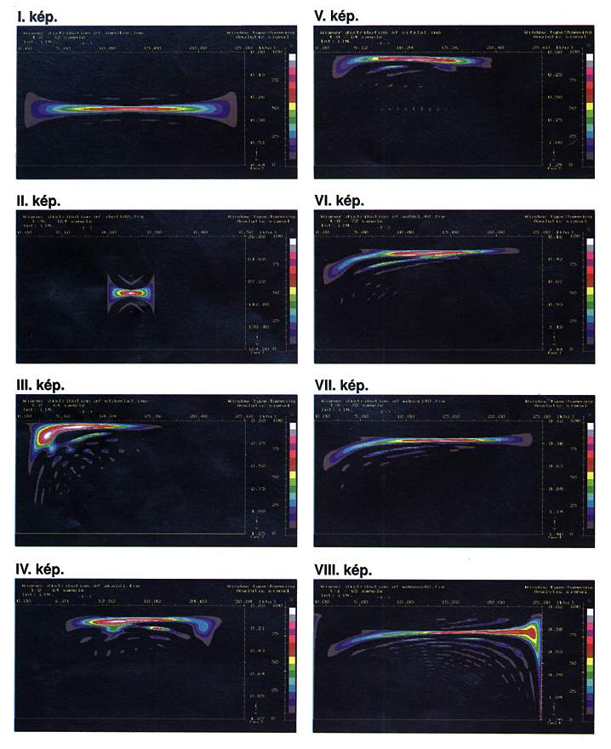

Következő példánk a szinuszos jellel frekvenciamodulált szinuszos
vivő. FM esetén a modulált jel pillanatnyi frekvenciája a moduláló jel
amplitúdójával arányos. Szinuszos moduláló jel esetén a frekvencia az
idő függvényében szinuszosan változik. Ennek megfelelően alakul a jel
Wigner-eloszlása (10. ábra).
Újabb példánk a lineáris fázisú, ideális sávszűrő
Wigner-eloszlása. Az ilyen szűrő átengedi az áteresztő sávjába eső
jeleket, azokat csak késlelteti (éppen ez a feltétel van a lineáris
fázisban megfogalmazva), a zárósávba eső jeleket pedig egyáltalán nem
engedi át, kiszűri (ezért ideális). Valamely rendszer
Wigner-eloszlásán súlyfüggvényének Wigner-eloszlását értjük, márpedig
a fázislineáris rendszer súlyfüggvénye egy T időpillanatra nézve
szimmetrikus - tehát ugyanerre a T időpillanatra lesz szimmetrikus a
Wigner-eloszlása is. Abban a frekvencia-intervallumban, ahol a szűrű
nem enged át, a súlyfüggvény energiatartalma is zérus lesz: a
Wigner-eloszlás a szűrő áteresztő sávjába koncentrálódik. A
sávszéleken a Wigner eloszlás az időtengely irányában megnyúlik (II.
kép), sávközépen pedig a frekvenciatengellyel párhuzamos energiacsóva
jellemzi. Ha megvizsgálnánk a különböző levágási meredekségű sávszűrők
Wigner-eloszlását, azt tapasztalnánk, hogy minél meredekebb a szűrő
amplitúdó-karakterisztikája a frekvencia függvényében, annál jobban
kiszélesedik a Wigner-eloszlása az időtengely irányában a levágási
frekvencia környékén.
Miért tanulságos a sávszűrő Wigner-eloszlása? Azért, mert a
hangsugárzó szintén sávszűrőként viselkedik. Van alsó és felső
határfrekvenciája, a kettő között pedig áteresztő sávja. Ha a
hangsugárzó ideális, az áteresztű sávban konstans az
amplitúdó-karakterisztikája, a fáziskarakterisztikája pedig lineáris.
A sávszéleken a levágás lankás. Ez az ideális esetben mérhető
Wigner-eloszlás lehet az alapja a valóságos hangsugárzók
vizsgálatának. Az ideális hangsugárzó Wigner-eloszlása a
frekvenciatengellyel párhuzamos, az időtengely irányában kis
kiterjedésű, egy T időpillanatra szimmetrikus, a sávszéleken az
időtengely irányában a "szűrő" levágási meredekségének arányában
kiszélesedik, de itt is szimmetrikus marad. Később majd látni fogjuk,
miben térnek el az ideálistól a valóságos hangsugárzók. Előbb azonban
ismerkedjünk meg egy másik idő-frekvencia tartománybeli,
rendszerjellemző leírási móddal.

HALMOZOTT LECSENGÉSI SPEKTRUM

A halmozott lecsengési spektrum, amelyet angolul Cumulative Decay
Spectrumnak vagy szemléletesen Waterfall, azaz Vízesés Diagramnak
hívnak, egyre jobban terjed a hangsugárzó-méréstechnikában.
E lap olvasói jól ismerik az úgynevezett burst-jeles hangsugárzó
méréseket. A mérés során a hangszóró kapcsait adott hosszúságú, adott
frekvenciájú szinuszcsomaggal tápláljuk. A mérőjel hosszát úgy
választjuk meg, hogy a hangsugárzó válaszjelén jól elkülönüljön
egymástól a ki - és a bekapcsolási jelenség, tehát a bekacsolási
tranziens teljesen lefuthasson a kikapcsolás előtt. A mérőmikrofon
jelét oszcilloszkópon figyeljük. A burst-jeles mérés tipikus mérési
összeállítását a 11. ábrán láthatjuk. A hangszóró vagy hangsugárzó
jellemzésére néhány kiválasztott frekvencián adott válasz
burkológörbéjét szokás közölni, az oszcilloszkóp képernyőjéről
készített fotó formájában.

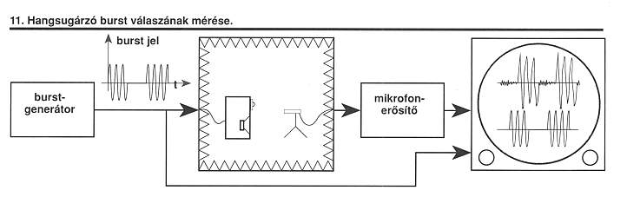

11. Hangsugárzó burst válaszának mérése

Ezt a viszonylag nehézkes mérést helyettesíteni tudja a halmozott
lecsengési spektrum módszer. Az a lényege, hogy ismert
rendszerjellemzőből (általában a hangsugárzó súlyfüggvényéből)
kiindulva megad egy frekvencia-idő változós függvényt. A függvény
időtengely menti szeletei megadják az adott szelethez tartozó
frekvenciájú, szinuszos jel burkológörbéjét a jel kikapcsolása után.
Így tehát egyetlen ábrán láthatjuk a hangsugárzó viselkedését a minket
érdeklő teljes frekvenciasávban. Néhány példa:
A halmozott lecsengési spektrum definíciójából következik, hogy az
ideális rendszer halmozott lecsengési spektruma a kikapcsolási
időpillanatban elomló fal, ahogyan a 12. ábrán látható. Az ideális
rendszer válasza a szinuszos gerjesztés megszűnte után minden
frekvencián azonnal megszűnik.

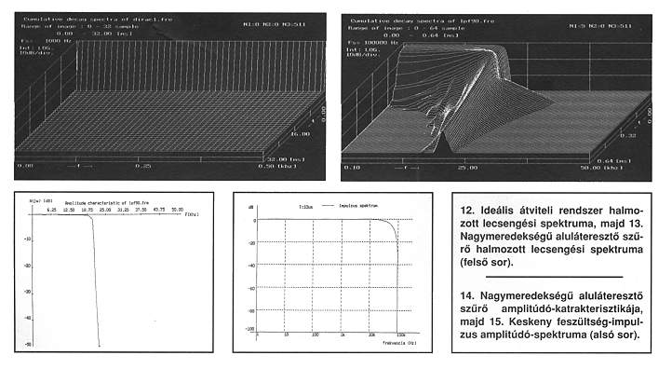

12. Ideális átviteli rendszer halmozott lecsengési spektruma
13. Nagymeredekségű aluláteresztő szűrő halmozott lecsengési spektruma
14. Nagymeredekségű aluláteresztő szűrő amplitúdó-katrakterisztikája
15. Keskeny feszültség-impulzus amplitúdó-spektruma

Következő példánk egy meredek levágású aluláteresztő szűrő,
amelynek halmozott lecsengési spektrumát a 13. ábra,
amplitúdó-karakterisztikáját a 14. ábra mutatja. A 13. ábrán jól
látható, hogy a t=0 időpillanatban a halmozott lecsengési spektrum az
amplitúdó-karakterisztikával egyezik meg. Ez nem meglepő, hiszen a t=0
pillanatban a szinuszos gerjesztés még éppen "él". Ez a halmozott
lecsengési spektrumnak egy előnyös tulajdonsága. Ahogy az idő telik,
az ábrán nyomon követhetjük, hogy a különböző frekvenciájú szinuszos
gerjesztés kikapcsolása után hogyan cseng le a szűrő válaszjele. Jól
látható, hogy a leghosszabb kirezgés a levágási frekvencia
környezetében tapasztalható. Figyelmes szemlélő azt is észreveszi,
hogy 20kHz környéki frekvenciákon a szinuszos válaszjel amplitúdója a
kikapcsolási pillanat után először növekszik, és csak azután tűnik el.
E jelenségek azzal magyarázhatók, hogy a szűrőben lévő elektromos
rezonátorok (rezgőkörök) rezonanciafrekvenciája a levágási frekvencia
környezetébe esik. A bennük tárolt energia hatását figyelhetjük meg e
jelenségekben.
Ezek után az ideálist közelítő hangsugárzó lecsengési spektrumát
az alábbiak szerint definiálhatjuk: a válaszjel burkológörbéje az
időtengely mentén minél gyorsabban, a frekvenciatengely mentén pedig
minél egyenletesebben tűnjön el.

A WIGNER-ELOSZLÁS ÉS A HALMOZOTT
LECSENGÉSI SPEKTRUM MEGHATÁROZÁSA

Mindezidáig nem foglalkoztunk azzal a kérdéssel, hogy a fenti
jellemzőket hogyan lehet a gyakorlatban is meghatározni. Mivel mindkét
jellemzőt valamilyen mérési eredményből számítjuk ki, természetes,
hogy a számítógéphez fordulunk segítségért. Az első lépés a
súlyfüggvény meghatározása. Ennek is több módja lehetséges, itt csak a
legegyszerűbb, direkt módszert elemezzük.
Impulzusgenerátorral keskeny feszültségimpulzust állítunk elő.
Minél keskenyebb (rövidebb időtartamú) impulzussal dolgozunk, annál
szélesebb lesz a spektruma. Mérőjelünk szélességét akkor választottuk
meg jól, ha a minket érdeklő frekvenciatartományban a mérőjel
amplitúdó-spektruma állandónak vehető. Hangsugárzó mérésekre a
gyakorlatban megfelel a 10µs szélességű feszültségimpulzus. Ebben az
esetben a 20Hz-20kHz frekvenciasávban a konstanstól való eltérés
1dB-nél kisebb (15. ábra). E feszültségimpulzust teljesítményerősítőre
vezetjük, s a visszhangmentes mérőszobában elhelyezett hangszórót
tápláljuk vele. A hangsugárzó által keltett hangteret mérőmikrofonnal
mérjük. A mérőmikrofon jelét digitalizáló áramkörrel (analóg/digitál
konverter) számsorozattá alakítjuk, alkalmassá tesszük a számítógépes
feldogozásra. A megmért és a gépben tárolt súlyfüggvényből ki tudjuk
számítani a Wigner-eloszlást, illetve a halmozott lecsengési
spektrumot.
A súlyfüggvényt meg lehet határozni a mért és a számítógépbe
táplált amplitúdó- és fáziskarakterisztikából is.
A Budapesti Műszaki Egyetem Híradástechnikai Tanszékén
kifejlesztettünk egy számítógépprogramot, amely a Wigner-eloszlás és a
halmozott lecsengési spektrum számítására, illetve ábrázolására
alkalmas. Ez az EVALPR program a jelenleg széles körben elterjedt IBM
PC/AT/EGA számítógépeken fut. E programmal készültek a cikkünkben
közölt Wigner-eloszlások és halmozott lecsengési spektrumok is.

MAGASSUGÁRZÓK

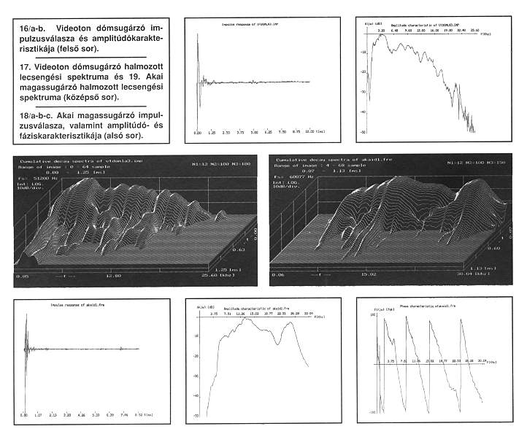

16/a-b. Videoton dómsugárzó impulzusválasza és amplitúdó-
karakterisztikája (felső sor).
17. Videoton dómsugárzó halmozott lecsengési spektruma
19. Akai magassugárzó halmozott lecsengési spektruma
18/a-b-c. Akai magassugárzó impulzusválasza, valamint amplitúdó- és
fáziskarakterisztikája

Módszereink illusztrálására először megvizsgálunk három
magashangszóró-konstrukciót, majd a következő fejezetben néhány
komplett hifi hangsugárzót.
Első példánk egy Videoton dóm-sugárzó. A mért impulzusválasz és a
belőle számított amplitúdó-karakterisztika a 16. a/b ábrákon, a
hangszóró Wigner-eloszlása a III. képen látható. Feltűnő az erőteljes
rezonancia 3kHz környékén: nagymértékű aszimmetria formájában
jelentkezik. Az 5kHz feletti sávban meredeken csökken a szint a
frekvencia függvényében, nyoma sincs az eloszlás jellegzetes,
időtengely irányú kiszélesedésének. Sok mellékrezonancia is jellemzi
ezt a hangszórót, ezek közül a legerősebbek a 6, 8, 9kHz-es
frekvenciasávban jelentkeznek. Ez a hangszóró csak 5 és 10kHz között
viselkedik viszonylag megnyugtató módon, de ez a sáv túl keskeny
ahhoz, hogy a gyakorlatban alkalmazható legyen.
A 17. ábrán ugyane hangszóró halmozott lecsengési spektrumát
láthatjuk. A burkológörbe nagyon sok frekvencián lecsökken, majd újra
felnövekszik. A fő baj (az amplitúdómenet egyenetlenségén kívül) az,
hogy az energia gyakorlatilag a teljes működési sávban rendkívül
lassan tűnik el, és ez csillapítatlan rezonanciákra utal.
Következzen egy Akai hangsugárzó ortodinamikus magassugárzója. A
hangszóró impulzusválasz függvénye, amplitúdó-fáziskarakterisztikája
és Wigner-eloszlása a 18. a/b/c ábrán, valamint a IV. színes képen
látható. Ezt a típust meglehetősen egyenetlen amplitúdómenet jellemzi,
hatása jól kivehető a Wigner-eloszláson. Sokat javítana rajta, ha
csillapítani lehetne a 12kHz körüli rezonanciáját. Mégis, összképét
tekintve ez a hangszóró jobbnak látszik, mint az előző, mert az
eloszlás szélesebb sávban koncentrálódik a t=0,15 s köré. Nagyon
érdekes, hogy 24kHz fölött a hangsugárzó akusztikai centruma
eltávolodik a mikrofontól, hiszen az eloszlás főtengelye itt elhajlik.
Ez annál is érdekesebb, mivel a hangszórónak sík membránja van.
Halmozott lecsengési spektruma (19. ábra) szintén kedvezőbb, mint
az előző típusé, hiszen a frekvenciatengely mentén sokkal
egyenletesebben, és főleg időben sokkal gyorsabban tűnik el az
energia.

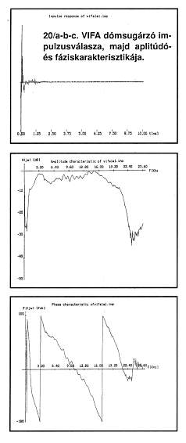

20/a-b-c. VIFA dómsugárzó impulzusválasza, majd aplitúdó- és
fáziskarakterisztikája.

Utolsó magassugárzónk a dán VIFA terméke. A hangszóró
impulzusválasza, amplitúdó- és fáziskarakterisztikája a 20/a-b-c ábrán
látható. Már ezek is nagyon kedvező képet mutatnak a hangszóróról.
Wigner-eloszlását tanulmányozva (V. kép) pedig azt mondhatjuk, hogy ez
a hangszóró közelíti meg leginkább az ideális esetet. Az energia a
főtengely mentén viszonylag széles sávban, egyenletesen oszlik el. A
15kHz körüli rezonancia csillapításával a hangszórót tovább lehetne
javítani. Ennek a hangszórónak a minősége már megérheti a
szűrőváltóban alkalmazott futásidő-korrektor pluszköltségét, hogy az
eloszlás tengelyét párhuzamossá tegyék a frekvenciatengellyel, s
szimmetrizálják az energiaeloszlást.

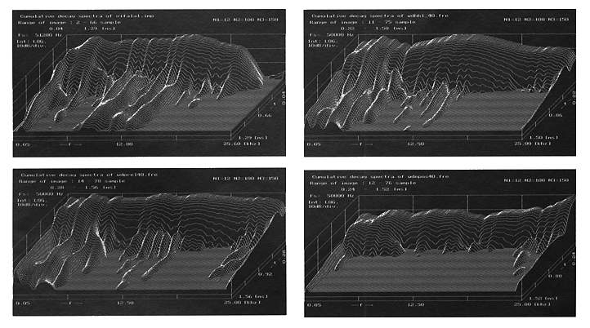

21. VIFA dómsugárzó halmozott lecsengési spektruma, majd
22. Heybrook HB1 hangsugárzó halmozott lecsengési spektruma
(felső sor).
23. Videoton Prelúdium B-32 halmozott lecsengési spektruma, majd
24. Epos ES 11 halmozott lecsengési spektruma (alsó sor).

A hangszóró halmozott lecsengési spektruma (21. ábra) alapján is
azt kell megállapítanunk, hogy ez a hangszóró a legjobb a három
között. A frekvenciakarakterisztika egyenletes, a halmozott lecsengési
spektrum a frekvenciatengely mentén viszonylag egyenletesen és gyorsan
tűnik el. A burkológörbe 0.2ms környékén egyenletesen körülbelül
-30dB-re süllyed. (Az első rezonanciafrekvenciára ez nem vonatkozik,
de az már - a komplett rendszerben - a hangszóró működési sávján kívül
fog esni).

KOMPLETT HANGSUGÁRZÓK

Ebben a fejezetben három komplett hangsugárzó Wigner-eloszlását és
halmozott lecsengési spektrumát hasonlítjuk össze. Az ábrákat a
Videoton Audiotechnikai KFT laboratóriumában felvett amplitúdó- és
fáziskarakterisztika-adatokból számítottuk ki. A méréseket 2V
mérőfeszültséggel végezték, a mikrofont a hangsugárzóktól 1 méterre, a
hangsugárzók tengelyében helyezték el.
A VI. színes kép és a 22. ábra a Heybrook HB1 kétutas hangsugárzó
diagramjai. Ez a típus viszonylag egyenletes frekvenciaátvitelű,
Wigner-eloszlása közel van az ideálishoz. Tovább javítana rajta, ha
elnyomnák a 13kHz környéki rezonanciapúpot, amely mind a
Wigner-eloszláson, mind a halmozott lecsengési spektrumon jól látható.
Az energiacsomó főtengelye a frekvencia függvényében erősen elhajlik,
ez csökkenne, ha a hangszórókat tört lapon helyeznék el. A
mély-középhangszóró akusztikai centruma a mérőmikrofontól távolabb
esik, mint a dómsugárzóé, emiatt az eloszlás kisfrekvenciákon
eltávolodik a t=0 tengelytől. A Wigner-eloszláson a fő
energianyúlványtól és annak interferencia-komponenseitől elkülönülő
energiacsomók a hangszóró káros rezonanciái. Ezek az energiacsomók
nagyrészt a VIFA dómsugárzótól származnak (amelyről az előző
fejezetben volt szó). A komplett hangsugárzó Wigner-eloszlásán jól
látszik a szűrőváltó mindentáteresztő hatása: az eloszlás tengelyét a
dómsugárzó frekvenciasávjában közel párhuzamossá teszi a
frekvenciatengellyel.
Érdemes összehasonlítani ezzel a hangsugárzóval a Videoton
Prelúdium B32 hangdobozát (VII. színes kép, illetve 23. ábra),
amelyben ugyanazok a hangszórók működnek, mint a Heybrookban, csak a
szűrőváltója és a doboza más. Ez a körülmény jól látszik a
Wigner-disztribúciókon és a halmozott lecsengési spektrumokon
egyaránt. Az utóbbin az látható, hogy a Prelúdium frekvenciaátvitele
±3dB-n belül van, szemben a HB1 ±5dB-jével. A Prelúdium kumulatív
spektruma a frekvenciatengely mentén viszonylag egyenletesebben és
rövidebb idő alatt tűnik el. A Wigner-eloszlások is meglehetősen
hasonlóak, de a Prelúdium itt is jobb képet mutat. Nagyfrekvenciás
viselkedése pedig szinte ideális. Az energiacsomó főtengelye
párhuzamos az időtengellyel, és a súlyvonalára szimmetrikus.
Harmadik hifi hangsugárzónk az Epos ES11 (VIII. kép, 24. ábra).
Halmozott lecsengési spektrumán a t=0 helyen látható
frekvenciakarakterisztika nem különösebben egyenletes, sőt, 25kHz-en
óriási rezonanciát mutat. Ennek ellenére mind a Wigner-eloszlás, mind
a halmozott lecsengési spektrum alapján ez a hangsugárzó mutatja a
legkedvezőbb képet. A Wigner-eloszlás a főtengelyére szimmetrikus, és
a főtengely párhuzamos a frekvenciatengellyel. A kisfrekvenciás
nyúlvány alapján arra lehet következtetni, hogy a mélyátvitel
viszonylag gyenge. A hangdoboz halmozott lecsengési spektruma a három
közül a legegyenletesebb, a burkológörbe rövid idő alatt és a
frekvenciától közel függetlenül cseng le.
Érdekes lenne ezeket a hangdobozokat meghallgatással összevetni,
hogy a szubjektív ítéletek mennyire korrelálnak a Wigner eloszlás és a
halmozott lecsengési spektrum alapján levonható következtetésekkel.
("Fülre" a HB1 lényegesen jobb a Prelúdiumnál. A mérés eztán sem
fogja fölöslegessé tenni a szeánszot, a szubjektív tesztet.
Mindazonáltal nekünk is meggyőződésünk, hogy a modern, komplex mérési
eljárás támpontot ad a hangsugárzók minősítéséhez. A Szerkesztő
megjegyzése.)

Koller István

